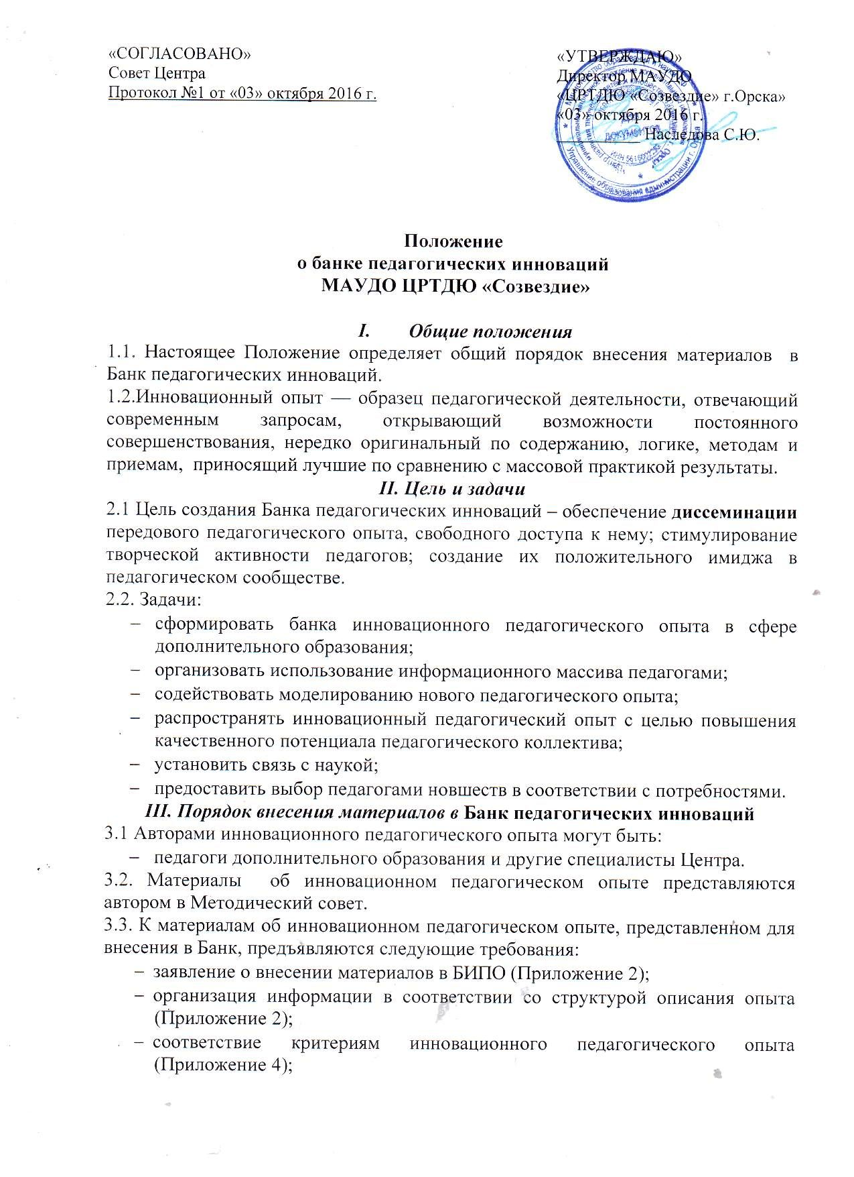
«СОГЛАСОВАНО»  Совет Центра  Протокол №1 от «03» октября 2016 г. | «УТВЕРЖДАЮ»  Директор МАУДО  «ЦРТДЮ «Созвездие» г.Орска»  «03» октября 2016 г.  __________ Наследова С.Ю.

Положение
о банке педагогических инноваций
МАУДО ЦРТДЮ «Созвездие»

- Общие положения
1.1. Настоящее Положение определяет общий порядок внесения материалов в Банк педагогических инноваций.
1.2.Инновационный опыт — образец педагогической деятельности, отвечающий современным запросам, открывающий возможности постоянного совершенствования, нередко оригинальный по содержанию, логике, методам и приемам, приносящий лучшие по сравнению с массовой практикой результаты.
II. Цель и задачи
2.1 Цель создания Банка педагогических инноваций – обеспечение диссеминации передового педагогического опыта, свободного доступа к нему; стимулирование творческой активности педагогов; создание их положительного имиджа в педагогическом сообществе.
2.2. Задачи:
- сформировать банка инновационного педагогического опыта в сфере дополнительного образования;
- организовать использование информационного массива педагогами;
- содействовать моделированию нового педагогического опыта;
- распространять инновационный педагогический опыт с целью повышения качественного потенциала педагогического коллектива;
- установить связь с наукой;
- предоставить выбор педагогами новшеств в соответствии с потребностями.
III. Порядок внесения материалов в Банк педагогических инноваций
3.1 Авторами инновационного педагогического опыта могут быть:
- педагоги дополнительного образования и другие специалисты Центра.
3.2. Материалы об инновационном педагогическом опыте представляются автором в Методический совет.
3.3. К материалам об инновационном педагогическом опыте, представленном для внесения в Банк, предъявляются следующие требования:
- заявление о внесении материалов в БИПО (Приложение 2);
- организация информации в соответствии со структурой описания опыта (Приложение 2);
- соответствие критериям инновационного педагогического опыта (Приложение 4);
3.4. Представленные материалы направляются на обязательную экспертизу на соответствие предъявляемым требованиям. Для экспертизы материалов привлекаются руководители структурных подразделений, методисты Центра «Созвездие», педагоги высшей и первой категории. На основании постановления Методического совета выносится решение о внесении материалов в Банк.
3.5. Автору материалов, внесенных в Банк, на основании постановления Методического совета устанавливается надбавка к должностному окладу согласно Положению о стимулирующих выплатах и надбавках образовательной организации.
3.6. Материалы об инновационном педагогическом опыте могут быть изъяты из Банка, если они утратили актуальность. Для определения соответствия материалов этому параметру проводится повторная экспертиза 1 раз в 5 лет.

Приложение №1
Глоссарий
БИПО – банк инновационного педагогического опыта
Диссеминация – особый способ распространения и освоения опыта. Диссеминация позволяет распространить инновационную практику, а иногда и развивая различные элементы инновационной разработки или инновационную среду в целом. Одной из форм диссеминации является создание банков инноваций.
Инновации (нововведения) – целенаправленные изменения, вносящие в образование новые элементы и вызывающие его переход из одного состояния в другое, с позитивными изменениями относительно выбранных параметров.
Новшество – идея, метод, средство, технология, введение которых в систему приводит к ее изменению.
Инновационная идея – заявка о появившемся замысле чего-то нового. На ее основе разрабатывается и принимается техническое решение – осуществимый замысел создания продукта или алгоритм осуществления процесса.
Плагиат — использование чужого текста целиком или частично под своим именем без ссылки на автора (авторов) и источник.
Парафраза — пересказ своими словами чужих идей или текста. Парафраза состоит в замене слов, фразеологических оборотов или предложений при использовании чужого текста, взятого из любого опубликованного источника.

Приложение №2
Заявление
О внесении материалов в Банке инновационного педагогического опыта (БИПО)
В методический совет
ЦРТДЮ «Созвездие»

Заявление
Прошу внести в методический банк инновационного педагогического опыта следующие материалы по проблеме (теме):_________________________________________________________________________________________________________________________________________________________________________________________________
Подпись заявителя
___________________
Дата
___________________

Приложение №3
Структура описания опыта
- Инновация
- Автор (Ф.И.О.), год рождения, образование, стаж, педагогический стаж, категория)
- Теоретическая база инновации
- Актуальность
- Сущность
- Новизна
- Результативность

Приложение №4

Критерии инновационного педагогического опыта
1. Актуальность. Опыт работы педагога представляет собой образец решения одной или нескольких насущных педагогических проблем, не решённых на данном этапе массовой практикой. Необходимость решения этих проблем определяется требованиями (вызовами) времени, государственным и социальным заказом системе образования, новыми тенденциями её развития.
2. Результативность. Опыт работы педагога демонстрирует эффективность его педагогической деятельности в области решения тех задач, которые он ставит перед собой в соответствии с актуальными проблемами и тенденциями развития современного образования.
3. Творческая новизна. Опыт характеризуется творческим вкладом автора в решение актуальных для системы образования задач и проблем.
Уровни новшеств в образовании:
- Рационализация – установление нового правила использования известных педагогических средств для решения традиционных задач.
- Усовершенствование – изменение одного или более элементов образовательного процесса, приспособление известной методики к новым условиям учебной деятельности.
- Модернизация – изменение нескольких элементов действующей образовательной системы.
- Эвристическое решение – отыскание способа решения известных педагогических проблем; создание и использование неизвестных ранее педагогических форм, методов, средств для решения актуальных педагогических задач.
- Педагогическое изобретение – новое средство, технология или новое сочетание известных педагогических средств для осуществления образования. Оно может быть комбинацией известных средств либо совершенно новым подходом к обучению.
- Педагогическое открытие – постановка и решение новой педагогической задачи, приводящей к принципиальному обновлению образовательной системы в целом или существенному её улучшению.
4. Научная обоснованность. Нововведения, предпринятые автором опыта, учитывают закономерности образовательного процесса, возрастные особенности развития обучающихся и воспитанников, опираются на современные психологические и педагогические теории, концепции, технологии, соответствуют требованиям частных методик.
5. Воспроизводимость (технологичность). Система работы педагога в целом и её отдельные элементы могут быть, при желании и необходимости, воспроизведены другими педагогами в их собственной педагогической практике.

